**SEGUICI**

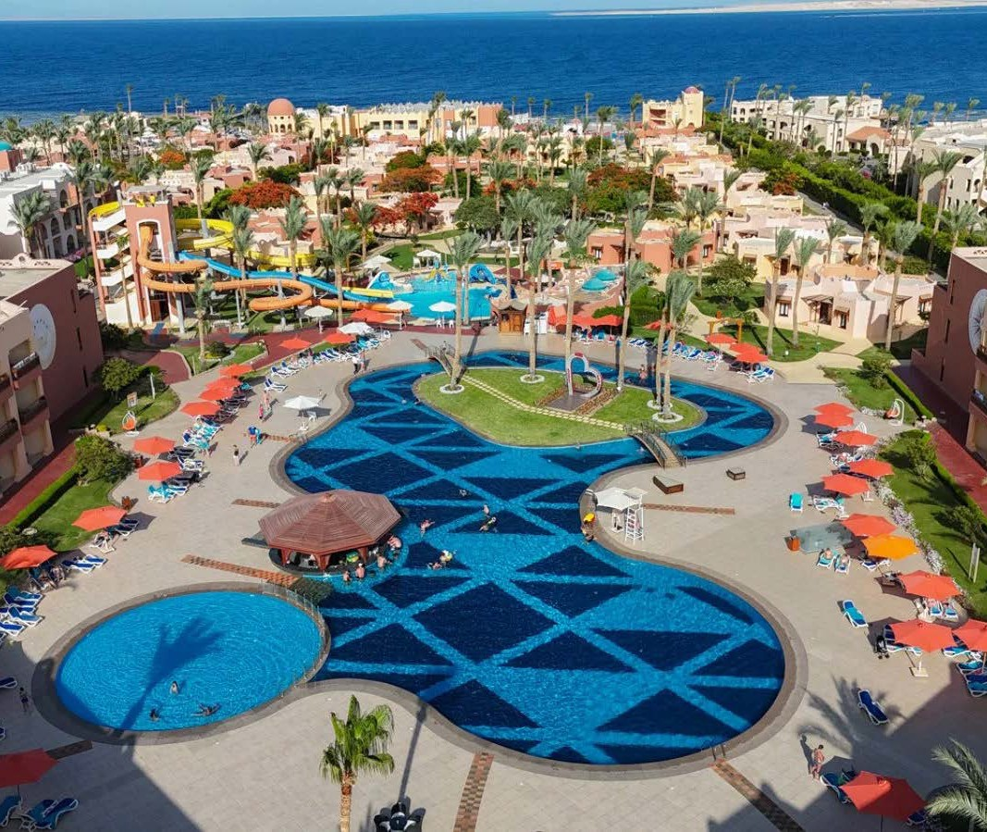

BRAVO PREMIUM NUBIAN RESORT

*EGITTO - SHARM EL SHEIKH*

**MAGGIO - DICEMBRE 2025**

**8 GIORNI - 7 NOTTI**

**a partire da**

**€ 571 p.p**

**IN CAMERA DOPPIA - TRATTAMENTO ALL INCLUSIVE**

**Il Bravo Nubian Resort sorge sul Mar Rosso, che custodiva tra le sue acque un segreto così meravi- glioso che le sponde della terra decisero di allungarsi per scoprirlo. Così, forse, è nata la penisola del Sinai. Sharm El Sheikh è la sua punta di diamante e nelle sue acque potrai ammirare uno spet- tacolo di forme e colori mai visto prima. Qui troverai il villaggio, diventato un punto di riferimento insostituibile per il turismo italiano, per la posizione e il servizio ineguagliabile. Goditi la natura più bella che esista con tutti i comfort del mondo.**



BRAVO PREMIUM NUBIAN RESORT EGITTO - SHARM EL SHEIKH

|  |  |  |  |  |  |
| --- | --- | --- | --- | --- | --- |
| DA | AL | QUOTA SPECIALE 3ATOURS ENTRO 90 GIORNI DALLA DATA DI PARTENZA | QUOTA SPECIALE 3ATOURS ENTRO 60 GIORNI DALLA DATA DI PARTENZA | QUOTA 1° CHILD  2/12 anni n.c. | QUOTA 2° CHILD  2/12 anni n.c. |
| 01/05/25 | 03/05/25 | 871 | 905 | 61 | 476 |
| 04/05/25 | 01/06/25 | 637 | 661 | 61 | 354 |
| 01/06/25 | 07/06/25 | 665 | 691 | 61 | 354 |
| 08/06/25 | 14/06/25 | 684 | 710 | 61 | 354 |
| 15/06/25 | 21/06/25 | 721 | 749 | 61 | 354 |
| 22/06/25 | 28/06/25 | 740 | 769 | 61 | 354 |
| 29/06/25 | 05/07/25 | 768 | 798 | 61 | 427 |
| 06/07/25 | 27/07/25 | 787 | 818 | 61 | 427 |
| 27/07/25 | 02/08/25 | 834 | 866 | 110 | 427 |
| 03/08/25 | 07/08/25 | 1078 | 1120 | 110 | 598 |
| 08/08/25 | 15/08/25 | 1181 | 1227 | 110 | 671 |
| 15/08/25 | 15/08/25 | 1153 | 1198 | 110 | 598 |
| 16/08/25 | 24/08/25 | 1125 | 1169 | 110 | 598 |
| 24/08/25 | 30/08/25 | 984 | 1022 | 110 | 549 |
| 31/08/25 | 06/09/25 | 862 | 896 | 110 | 476 |
| 07/09/25 | 28/09/25 | 712 | 740 | 61 | 354 |
| 28/09/25 | 26/10/25 | 749 | 779 | 61 | 354 |
| 26/10/25 | 01/11/25 | 796 | 827 | 61 | 354 |
| 02/11/25 | 08/11/25 | 674 | 700 | 61 | 354 |
| 09/11/25 | 07/12/25 | 627 | 652 | 61 | 354 |
| 07/12/25 | 13/12/25 | 665 | 691 | 61 | 354 |
| 14/12/25 | 16/12/25 | 571 | 593 | 61 | 305 |

Nota bene : Le tariffe sono dinamiche e le quote indicate in tabella sono da considerarsi “a partire da”, può accadere che in fase di pre- ventivo vengano aggiornate con i prezzi reali del momento

Occupazione massima camere

Camera Bungalow Nubian Village: 2 adulti

Camera Bungalow Royal Island e Camera Royal Island: 2 adulti + 1 bambino Camera Nubian Village: 3 adulti

Camera Quadrupla Nubian Village: 3 adulti + 1 bambino (minimo 2 adulti + 2 bambini)

Camera Family Bungalow Nubian Village: 3 adulti + 1 bambino + 1 infant (minimo 2 adulti + 1 bambino + 1 infant) Executive suite royal island, executive suite area village: 3 adulti + 1 child (minimo 2 adulti)

Presidential suite area island:3 adulti(minimo 2 adulti)

Riduzioni e supplementi (Per persona) Riduz.3° letto adulto da € 50 a settimana Suppl. Singola da € 195 a settimana

Suppl. Bungalow / doppia Royal Island da € 28 a settimana Suppl. Family Bungalow Royal Island da € 135 a Settimana

Supp. Executive Suite Royal Island o Area Village da € 280 a Settimana Suppl. Ultra All Inclusive (solo adulti) € 215 a settimana

N.B. Le riduzioni o supplementi sono variabili a seconda della settimana prescelta e saranno comunicate al momento della prenotazione.